[勘误后仍存在FTIR光谱等问题！西北工业大学材料科学与工程学院论文研究遭质疑风波](https://mp.weixin.qq.com/s?__biz=Mzk1NzgyODkzOQ==&mid=2247485432&idx=1&sn=c45da66f3e4836bf73f4cb1631f1de86&chksm=c2c19625a6f48e204e37547afe8fa5655e1d55635955758f3a6b07513f5049174ff570ca6e21&scene=126&sessionid=1741970887)

[洞察学术](javascript:void(0);)2025-03-07 09:31:00澳大利亚

近日，一篇发表在**Applied Catalysis B Environment and Energy (2016)** 期刊上的标题为**"Water-assisted ions in situ intercalation for porous polymeric graphitic carbon nitride nanosheets with superior photocatalytic hydrogen evolution performance“水辅助离子原位插入具有优异光催化析氢性能的多孔聚合物石墨碳氮化物纳米片(doi: 10.1016/j.apcatb.2016.03.002)**的研究论文被知名学者**Platynus mannerheimii**指出图 4a 的 XRD 图谱（红线）和图 11a 的两张 XRD 图谱（红线和绿线）均基于相同的原始数据，且均具有相同的信号噪声等问题。该论文由来自西北工业大学材料科学与工程学院,凝固技术国家重点实验室的**Longtao Ma , Huiqing Fan, Ju Wang , Yuwei Zhao , Hailin Tian , Guangzhi Dong**共同完成**。**

**通讯作者：**

**Huiqing Fan,** 西北工业大学材料科学与工程学院,凝固技术国家重点实验室

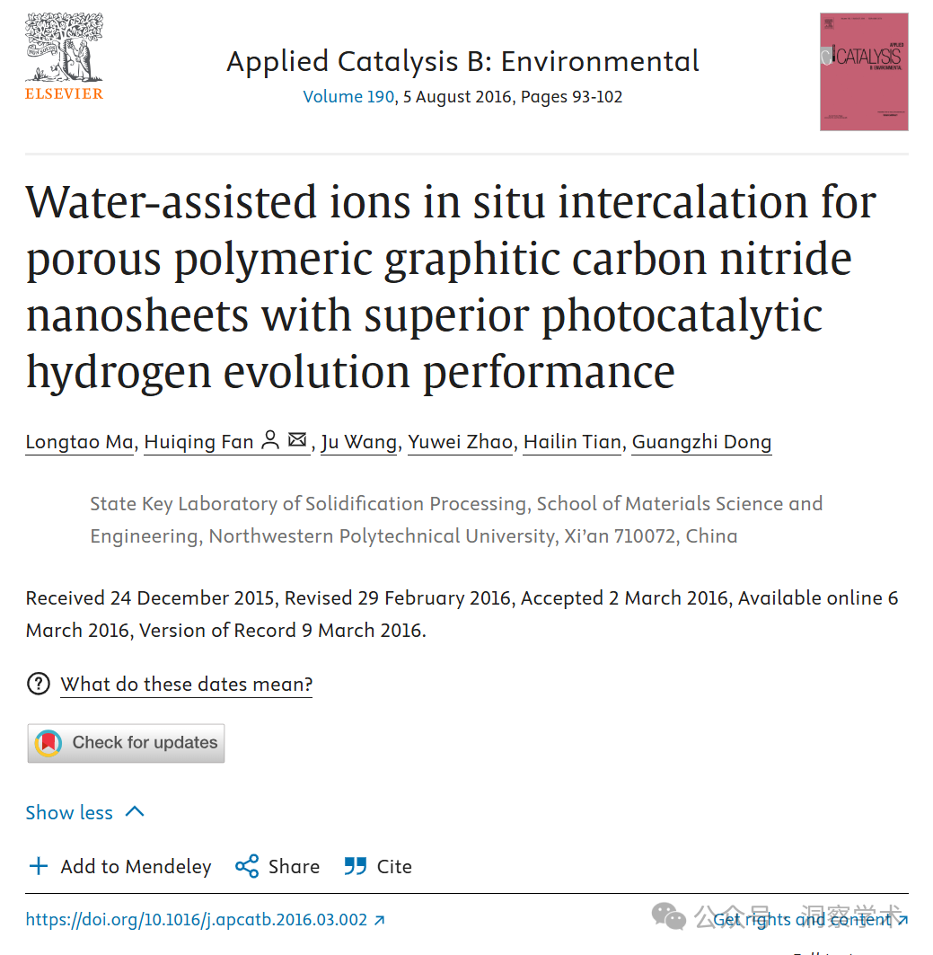

**2022年1月Platynus mannerheimii在pubpeer上提出以下质疑：**

图 4a 的 XRD 图谱（红线）和图 11a 的两张 XRD 图谱（红线和绿线）均基于相同的原始数据，且均具有相同的信号噪声。

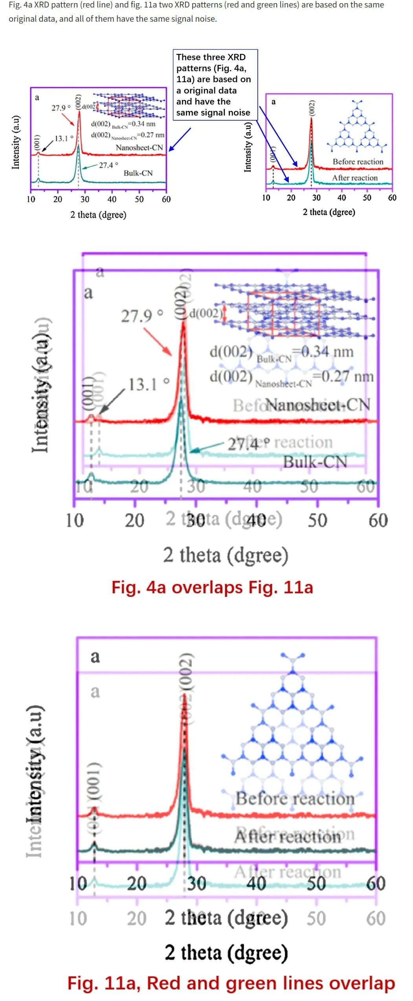

**2025年3月Paralabrax clathratus在pubpeer上提出以下多个质疑：**

针对此问题的更正已发布：

应用催化 B：环境与能源 354 (2024) 124124 https://doi.org/10.1016/j.apcatb.2024.124124

作者很遗憾，原稿中的图 7c 和图 11a 应该修改，因为作者在处理 XRD 数据时将图中的“反应后”数据误认为“反应前”数据。作者在合并 XPS 价带谱图时，错误地将原始 g-C3N4 和剥离 g-C3N4 样品用作“Bulk-CN”和“Nanosheet-CN”。修改后的图 7c 和图 11a 如下所示。图 7 的修订版本。(c) XPS 价带谱的总态密度。图 11 的修订版本。(a) 反应前后多孔 nanosheets-CN 的 XRD 图案。虽然发生了这个错误，但它并不影响文章中的讨论和得出的整体结论。作者对由此造成的任何不便深表歉意。

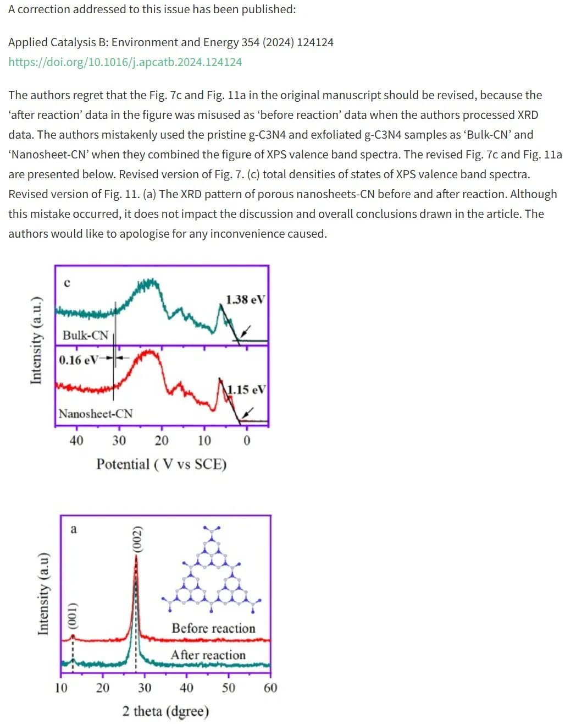

还有一些有关 XRD 的问题。

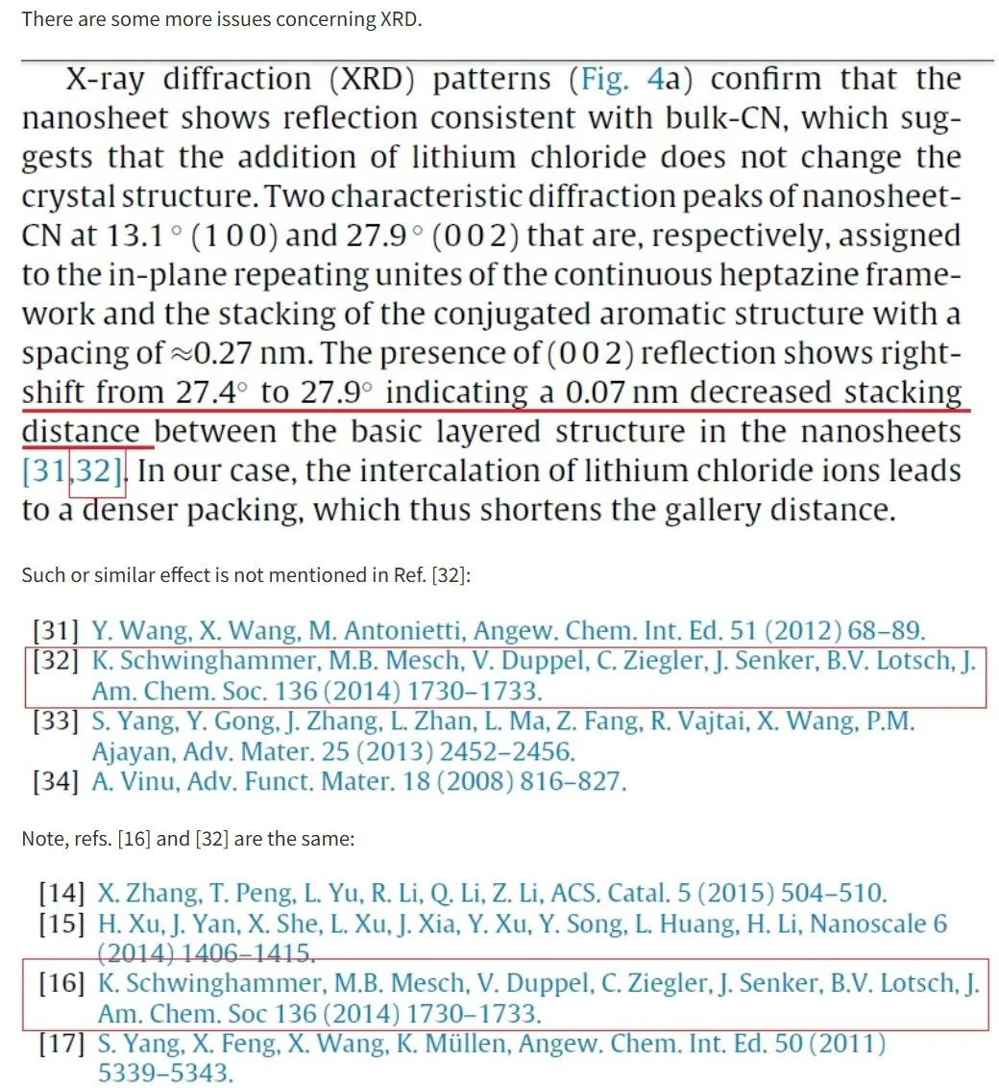

图 4b. FTIR 光谱看起来有问题。

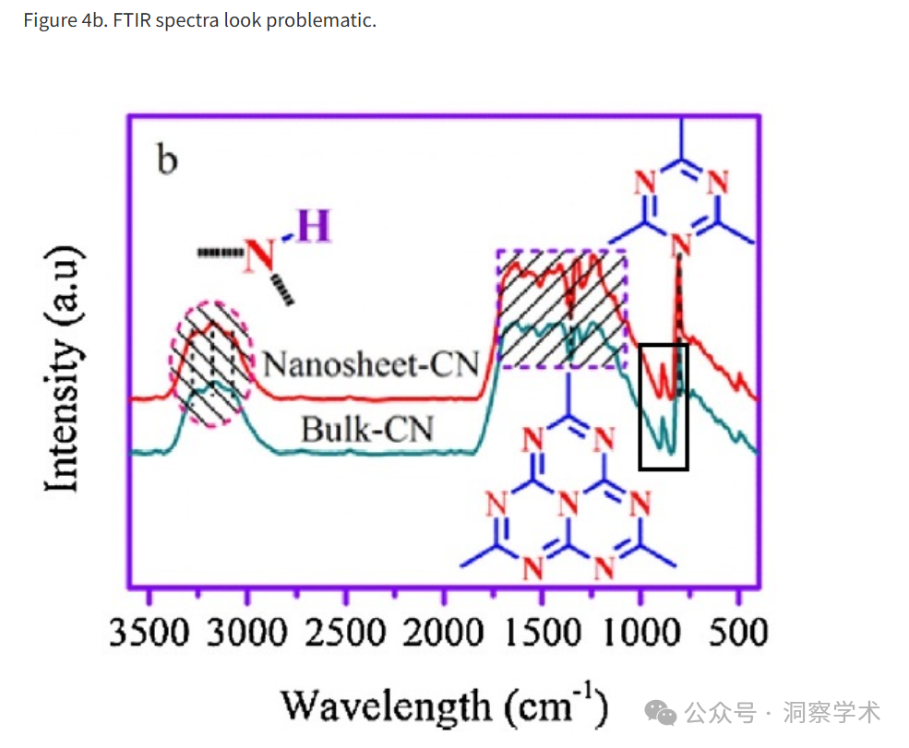

1. NH 拉伸振动谱带指向“上”，因此，FTIR 光谱以 Y = 吸收表示。800-900 cm^–1 处的“反向”峰（黑色实线框）似乎无法解释。

2. 这些 FTIR 光谱具有难以解释的相似性，包括背景噪声（见下文的扩展，绿色椭圆）：

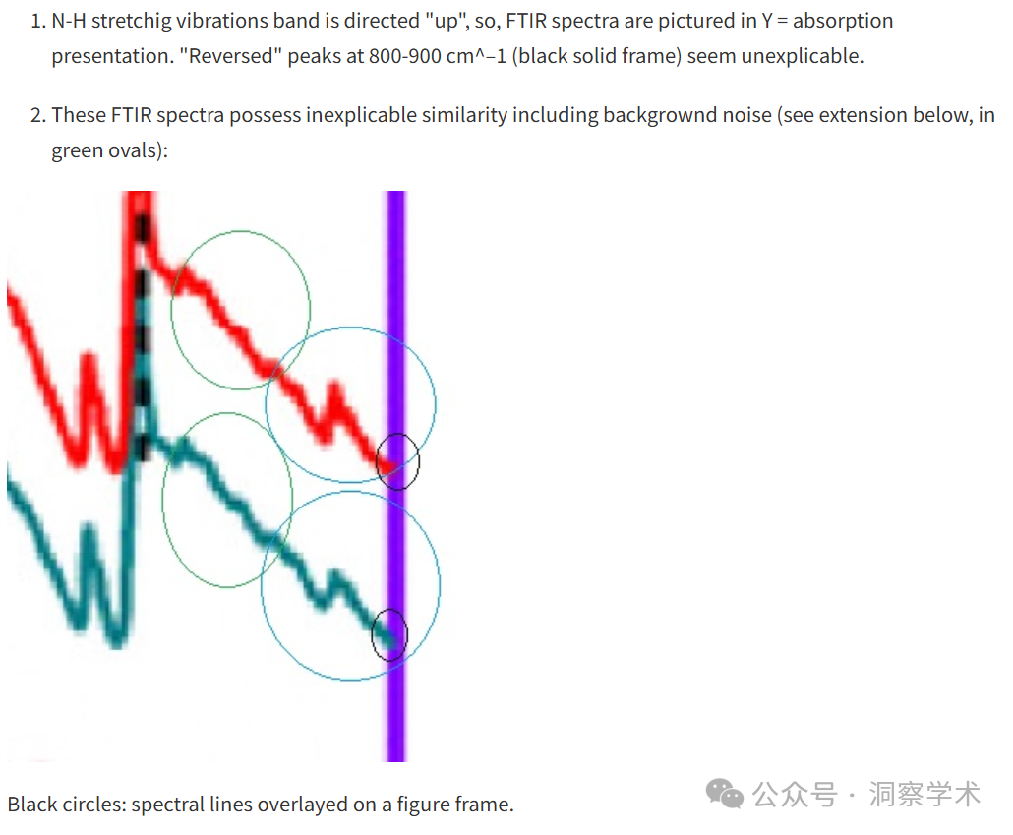

黑色圆圈：覆盖在图形框架上的光谱线。

信息链接：

https://www.sciencedirect.com/science/article/pii/S0926337316301680?via%3Dihub

https://pubpeer.com/publications/EC5E4D030B04A1387B6252CDE80D82#4

免责声明：

本文所涉及的信息均来自公开的学术网站和相关资料，力求内容准确可靠，但无法对其完整性、真实性或时效性作出绝对保证，仅供学术参考。如发现内容存在问题或有纰漏之处，请及通过私信联系我们(QQ: 3926830335)，以便及时核实和修正。

[#西北工业大学](https://mp.weixin.qq.com/mp/appmsgalbum?__biz=Mzk1NzgyODkzOQ==&action=getalbum&album_id=3887567654521110530#wechat_redirect)